**Мастер-класс по изготовлению бумажной игрушки «Слоник»**

Развитию речи детей раннего возраста следует уделять особое внимание. Ведь к шести годам ребенок должен не только чисто говорить, а и иметь богатый словарный запас, уметь четко выражать свои мысли. Поэтому, чем раньше начать занятия с ребенком, тем больших успехов можно добиться.

**Прежде чем приступить непосредственно к развитию речи малышей, необходимо провести ряд подготовительных упражнений, направленных на развитие слуха и дыхания.**Если ребенок не слышит, то речь без специального обучения развиваться не может.

Дыхание не менее важно для развития речи. Часто ребенок начинает запинаться, захлёбываться во время разговора. Причина этого: он не умеет правильно дышать во время разговора. Иными словами не умет одновременно разговаривать и дышать. Необходимо научить его делать выдох сильным и уверенным. Это можно сделать, проводя с детками разные игры. Особенно детям нравится играть, используя различные **игрушки**.

**Сегодня я предлагаю вам посмотреть мой мастер класс по изготовлению бумажной игрушки *«Слоник»*, которую можно использовать для формирования сильного выдоха ртом**

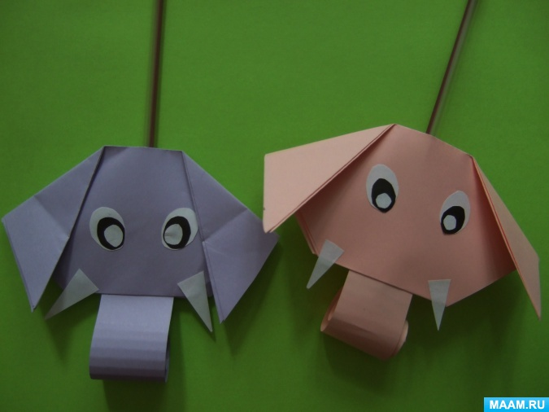

**.**

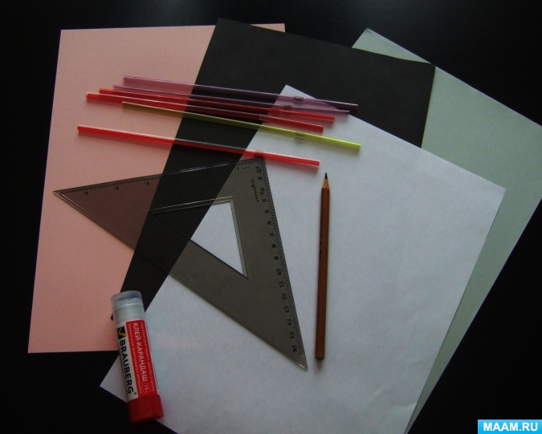

Вырезаем два квадрата размером 14 на 14 см. Для детей можно дать уже готовые заготовки. Складываем их по диагонали.



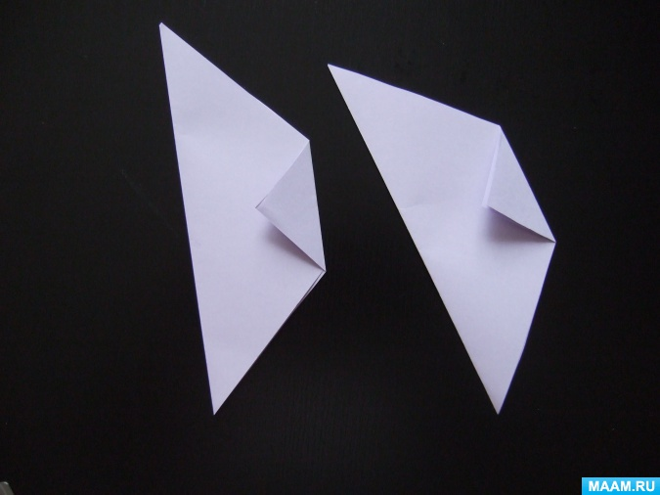

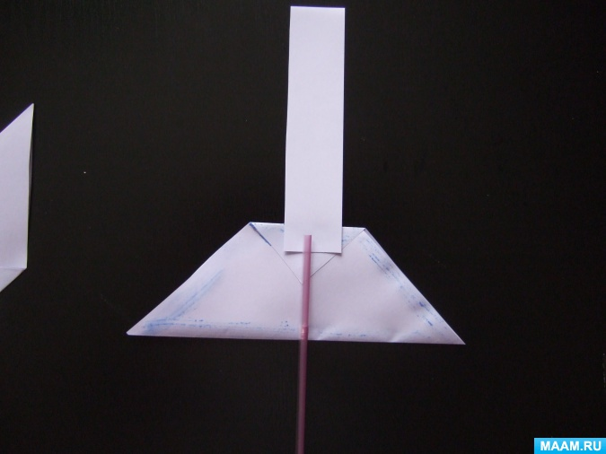Свободные концы загибаем, как показано на фотографии и приклеиваем.

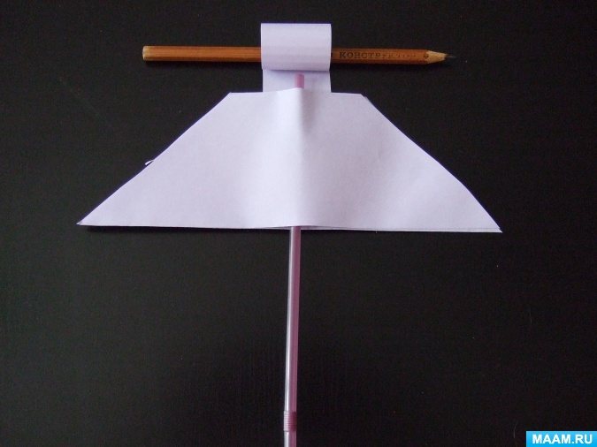Для хобота вырезаем полоску размером 14 на 3 см. Затем намазываем клеем один из треугольников по краям, присоединяем хобот, трубочку и склеиваем со вторым треугольником.

Теперь оформляем мордочку **слонику**, как показано на фотографии. Хобот с помощью карандаша скручиваем в трубочку. Загибаем уши.

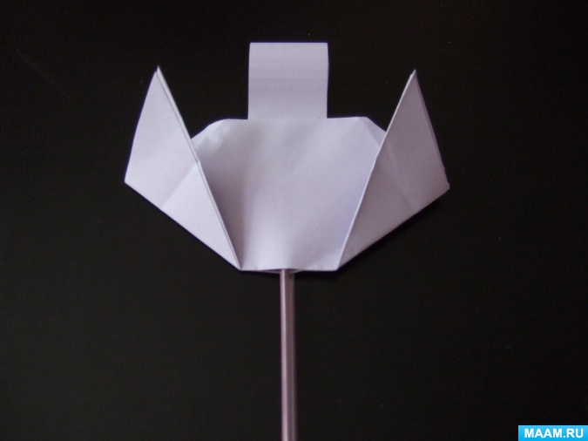

Делаем глаза и бивни. Вот и все **игрушка готова**.

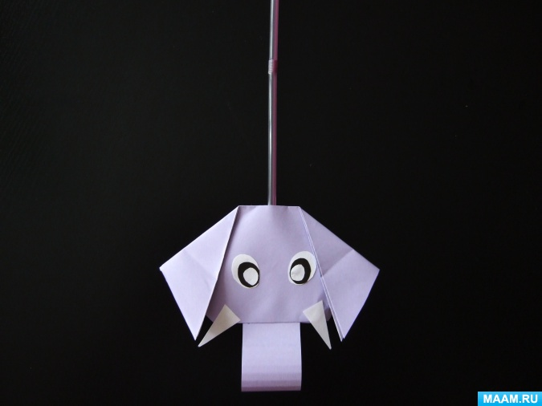

Делаем глаза и бивни. Вот и все **игрушка готова**.